DODATNA NASTAVA - MATEMATIKA

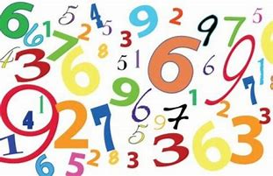

POČELI SMO MNOŽITI I DIJELITI BROJEVE,VJEŽBOM ĆEŠ I ZAPAMNITI.OVI ZADACI NEKA TI POMOGNU.TRUDI SE POSTIĆI ŠTO BOLJI REZULTAT NEMOJ ODUSTATI.AKO NEŠO VIŠE PUTA POKUŠAVAMO TADA I USPIJEMO.ZABILJEŽI PRVI I NAJBOLJI REZULTAT !!!! Pošalji do 7.05.2020.

Točno-netočno
https://wordwall.net/resource/1537787/množenje-i-dijeljenje-2510-i-3

Rezultat u oblačiću

https://wordwall.net/resource/445281/matematika/množenje-i-dijeljenje-br-3

